PRACTICA 1.6: SSH
IES SERRA PERENXISA

9 de noviembre de 2025
izan navarro lujan
pRACTICA 6

INDICE
1.INTRODUCCIÓN: 2
2.EJERCICIO 1: 2
3.EJERCICIO 2: 3
4. EJERCICIO 3: 10
5. EJERCICIO 4 (Opcional): 11

1.INTRODUCCIÓN:
Secure Shell (SSH) es una de las herramientas más importantes y utilizadas en la administración de sistemas y redes, proporcionando un método seguro y confiable para la gestión remota de dispositivos. SSH permite establecer conexiones cifradas, proteger la transferencia de datos y garantizar que la comunicación entre el cliente y el servidor esté resguardada de amenazas externas.
En esta práctica, se explorarán los conceptos fundamentales y avanzados de SSH, incluyendo su instalación, configuración y uso tanto en sistemas cliente como servidor. Los participantes aprenderán a establecer sesiones seguras, gestionar claves de autenticación y aplicar buenas prácticas de seguridad para fortalecer el acceso remoto.
El objetivo de esta práctica es no solo familiarizarse con la utilidad de SSH, sino también comprender sus beneficios en la protección de la integridad y confidencialidad de la información. Esta experiencia práctica proporcionará las habilidades esenciales para administrar sistemas de manera segura y eficiente, un conocimiento vital para cualquier profesional de TI.

2.EJERCICIO 1:
Comenta con tus palabras que es SSH, diferencias con TELNET, puertos que utiliza, versiones del protocolo, si son compatibles entre ellas, los archivos de instalación más importantes y todo aquel detalle que consideres relevante.
SSH es un protocolo de red que permite acceder de forma segura y cifrada a otro equipo a través de una red, normalmente para administrar servidores o transferir archivos.
Telnet es un protocolo de red que permite conectarse de forma remota a otro equipo para controlarlo mediante una línea de comandos.
🔐 Diferencias entre SSH y Telnet:
- Seguridad:
  - SSH: Cifra toda la comunicación (usuario, contraseña y datos).
  - Telnet: Transmite la información en texto plano, sin cifrado.
- Autenticación:
  - SSH: Usa contraseñas cifradas o claves públicas/privadas.
  - Telnet: Solo contraseñas simples.
- Uso actual:
  - SSH: Estándar actual en administración remota.
  - Telnet: Prácticamente en desuso por inseguro.
🔌 Puertos utilizados:
- SSH: Puerto 22 (por defecto).
- Telnet: Puerto 23.
🔢 Versiones del protocolo SSH:
- SSH-1: Primera versión, hoy obsoleta por vulnerabilidades.
- SSH-2: Versión actual y segura, mejora en cifrado, autenticación y compresión.
⚠️ Compatibilidad: SSH-1 y SSH-2 no son compatibles entre sí.
⚙️ Otros detalles relevantes:
· Permite túneles cifrados (tunneling), reenvío de puertos y transferencia segura de archivos (con SCP o SFTP).
· Implementaciones populares: OpenSSH, PuTTY, Dropbear.
· Disponible en Linux, macOS y Windows.

3.EJERCICIO 2:
Previamente a la realización de la actividad les he asignado a las 2 VM una tipología de “Red interna” y asignado una IP de manera manual ‘192.168.100.11/24’ para Ubuntu y ‘192.168.100.10/24’ para Ubuntu Server.
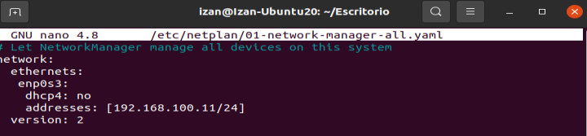
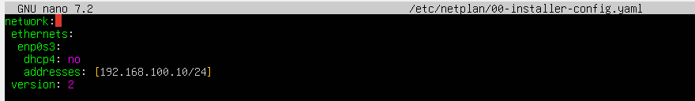

Acto seguido arrancamos el Ubuntu Server e instalamos.
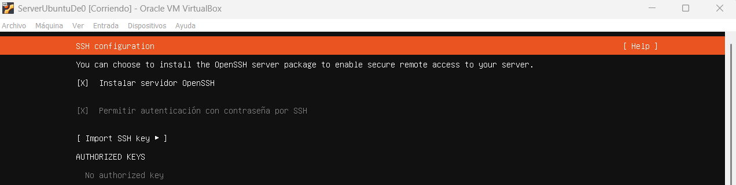
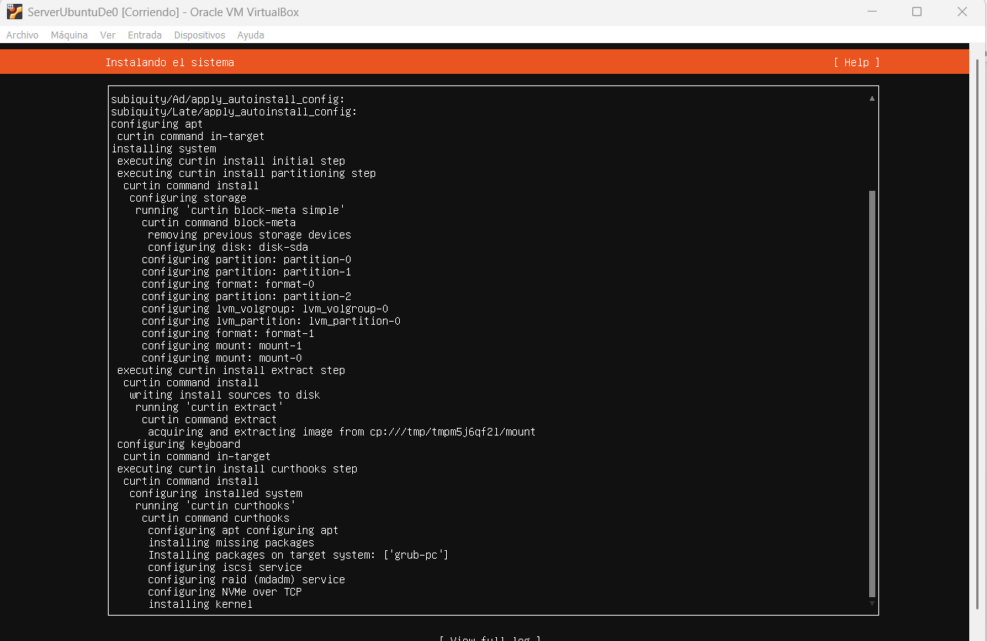
- Muestra como instalarías tanto el servicio de servidor como de cliente de SSH
Para la instalación de SSH dentro del cliente, se utilizaría el siguiente comando (en este caso yo ya lo tengo instalado):
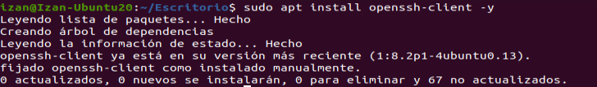
Para la instalación de SSH con el servicio de servidor usaremos el siguiente comando (en este caso ya lo tengo instalado):
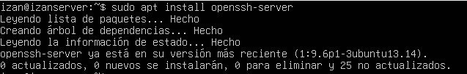
He tenido que añadir un segundo adaptador de red “NAT” para poder estar conectado a internet y modificado el archivo “01-network-manager-all.yaml” añadiendo también el segundo adaptador:
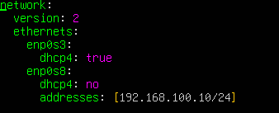
- Muestra los archivos de configuración más relevantes
He seleccionado los archivos más importantes del servidor y cliente que son: “sshd_config” (para servidor) y “ssh_config” (para cliente).
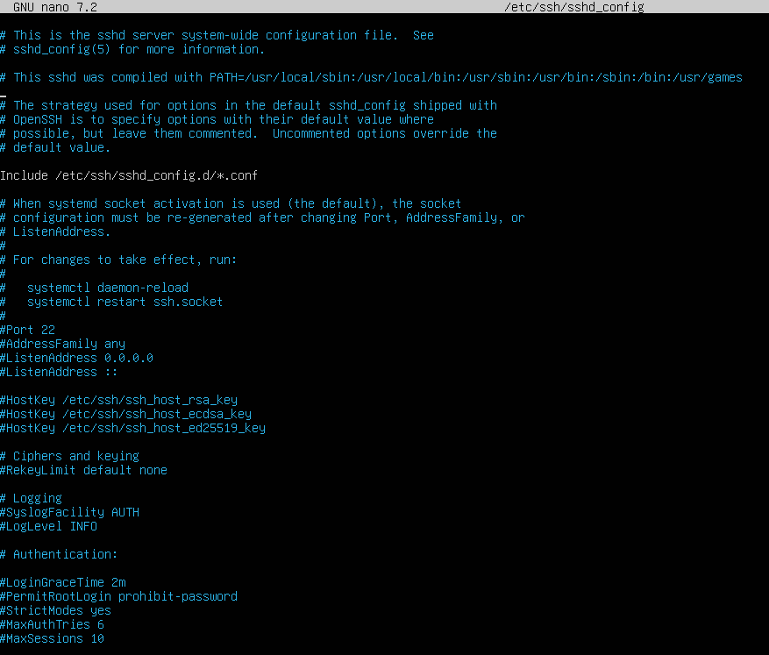
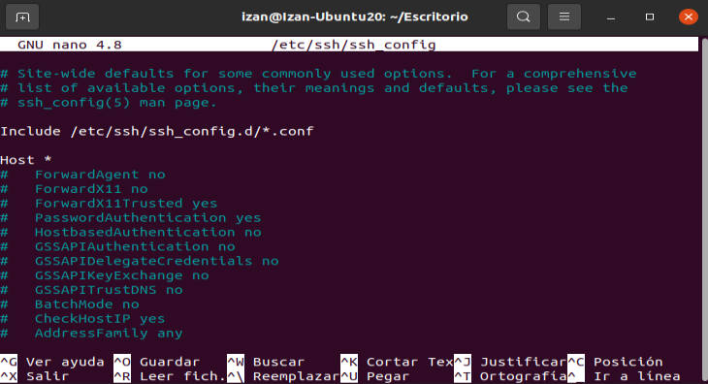
- Antes de realizar ninguna configuración, realizar una copia de seguridad de los ficheros de configuración, con el comando “cp”.
Realizo la copia de seguridad del archivo “ssh_config” de la máquina cliente:
Realizo la copia de seguridad del archivo “sshd_config” de la máquina servidor:
- Muestra el archivo de configuración donde viene configurado el puerto por defecto y cámbialo a otro diferente. ¿Por qué consideras que es importante cambiar el puerto por defecto?
El archivo con la línea modificada (puerto 222 como puerto:
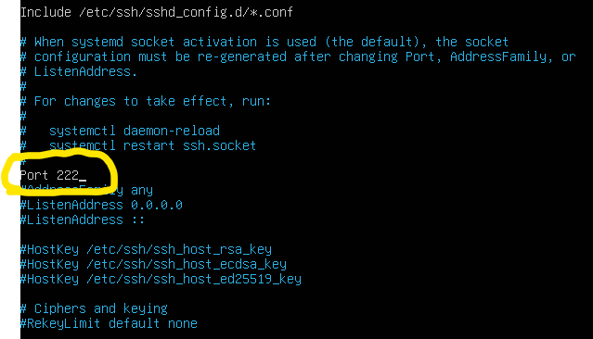
Cambiar el puerto por defecto nos ayudará a que en posibles ataques de bots, no prueben con puertos por defecto, como por ejemplo, el 22 en este caso.
Ejecutamos el comando para reiniciar el servicio y que se apliquen TODOS los cambios.
- Deniega la autenticación con el usuario root Aquí la línea del archivo “sshd_config” cambiada:
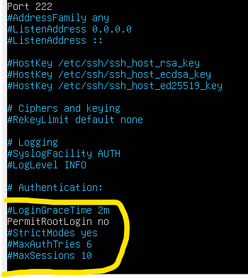
- Cambia las versiones del protocolo SSH entre cliente y servidor y comenta si se puede establecer la conexión.
Dentro del archivo “sshd_config” tenemos las versiones del protocolo en la siguiente línea, por defecto se pondrá la versión más moderna (la v.2) sin poner nada dentro del documento, pero yo lo he añadido para que se vea de manera visual:
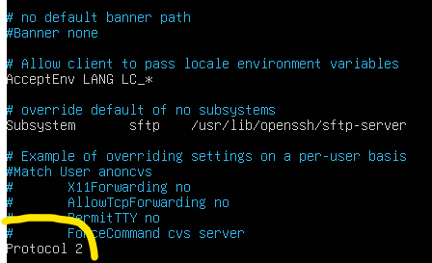
Si intentamos hacer un ssh con la versión 1 (la más antigua), dará error:
- Al establecer la conexión SSH, nos muestra un mensaje con la fecha de la última conexión, ¿Cómo y dónde modificarías este mensaje? Cambia el mensaje añadiendo tu nombre completo
Una vez entro desde El Cliente al Servidor, lanzo ssh y me conecta:
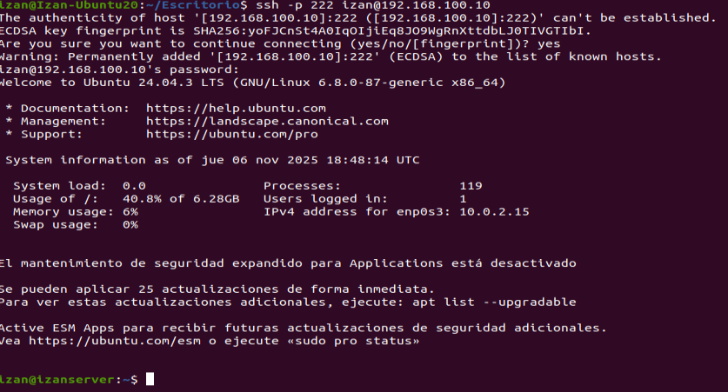
Pero no se muestran estos datos de conexión, por lo tanto me toca entrar dentro del fichero “sshd_config” para activar el “PrintLastLog yes” y así poder mostrarse en el log cuando se conecta por ssh.
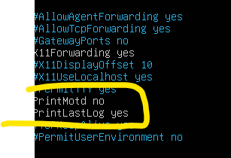
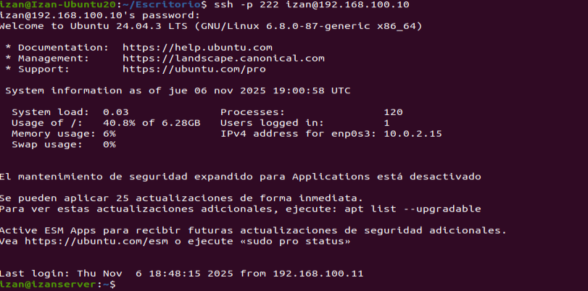
Para poder cambiar este ajuste iríamos al archivo “/etc/motd” y agregaríamos un nuevo mensaje:
Y se mostraría algo tal que así:
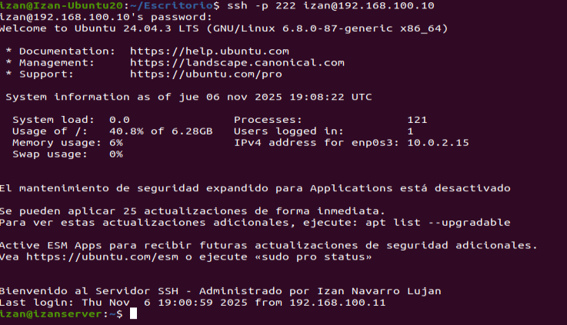
- Que es la redirección x11. Configura el servidor SSH para que acepte esta redirección
Entramos dentro del archivo sshd_config y descomentamos las líneas siguientes
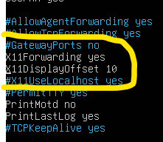
- Crea varios usuarios en el servidor y configúralo para que solo se permita la autenticación con un usuario determinado.
Para restringir el acceso solo por SSH a un usuario en concreto añadiremos la línea “AllowUsers <Usuario>” dentro del fichero “sshd_config”:
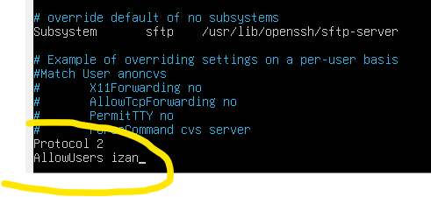

Para poder añadir todos los cambios realizados en el archivo “sshd_config” ejecutaremos el siguiente comando:

4. EJERCICIO 3:
Acceso con claves compartidas
- ¿Qué ventajas nos aporta el acceso con claves compartidas?
Es una forma más segura y eficiente de autentificarse al servidor. Esto nos ofrece:
· Mayor Seguridad
· Evita el envío de contraseñas por la red
· Control de acceso más sencillo
· Acceso automático
- Realiza toda la configuración necesaria, para autenticarse por SSH en un servidor mediante el uso de claves compartidas, explica como has creado las claves, como las has copiado en el servidor, donde se deben colocar, la evidencia de conexión mediante claves compartida y todo aquel dato que consideres relevante

1) Primero creamos claves pública y privada por comando (estas claves se guardarán por defecto en la ruta /home/izan/.ssh/id_rsa):
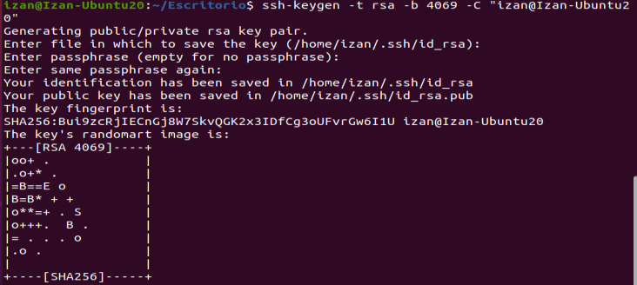
2) Copiamos la clave pública en el servidor con el siguiente comando (por defecto la clave se almacenará en la carpeta “.ssh/authorized_keys”):
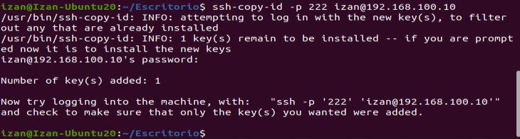

3) Una vez añadida la clave se podrá entrar al servidor sin necesidad de contraseña
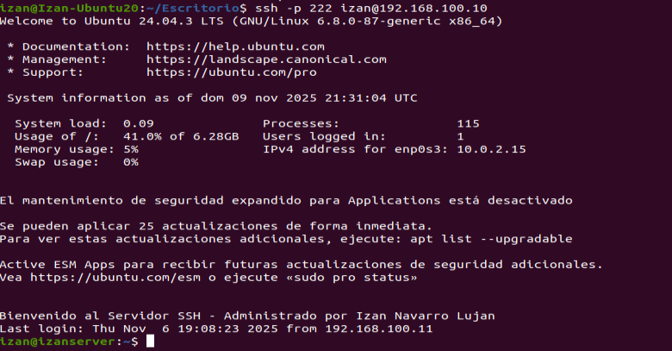

5. EJERCICIO 4 (Opcional):
Comenta cualquier otro dato, que hayas encontrado que sería interesante tener en cuenta, a la hora de configurar un servidor SSH. También puedes investigar los tipos de aplicaciones que nos permiten la conexión SSH desde un cliente Windows o cualquier otra cosa similar respecto a SSH que consideres.
A la hora de configurar un servidor SSH hay muchas pautas a tener en cuenta:
1) Cambiar el puerto por defecto añadiendo al archivo “sshd_config” y cambiando el “Port 22” por Port “222”.
2) Deshabilitar el acceso directo al usuario root añadiendo la línea “PermitRootLogin no” dentro del archivo sshd_config.
3) Usar claves públicas en lugar de contraseñas para así evitar ataques de fuerza bruta.
4) Limitar los usuarios que pueden conectarse por SSH añadiendo la línea “AllowUsers XXX” dentro del fichero sshd_config.

Aplicaciones para conexiones SSH desde Windows:
- PuTTY
- OpenSSH (Windows 10/11)
- WinSCP
- Bitvise SSH Client
- MobaXterm

Con una configuración adecuada, SSH se convierte en una herramienta segura, estable y versátil para la administración remota de sistemas.

